昭化区农业局召开2017年农机购置补贴政策培　训　会

2017年7月24日，昭化区农业局召开了全区农机购置补贴政策培训会，28个乡镇分管领导及农技服务站站长参加培训。会上，区农业局分管领导郑小平同志解读了2017年农业购置补贴政策的调整和变化，农机购置补贴管理系统地操作、补贴信息公开及安排农机化推广等工作。

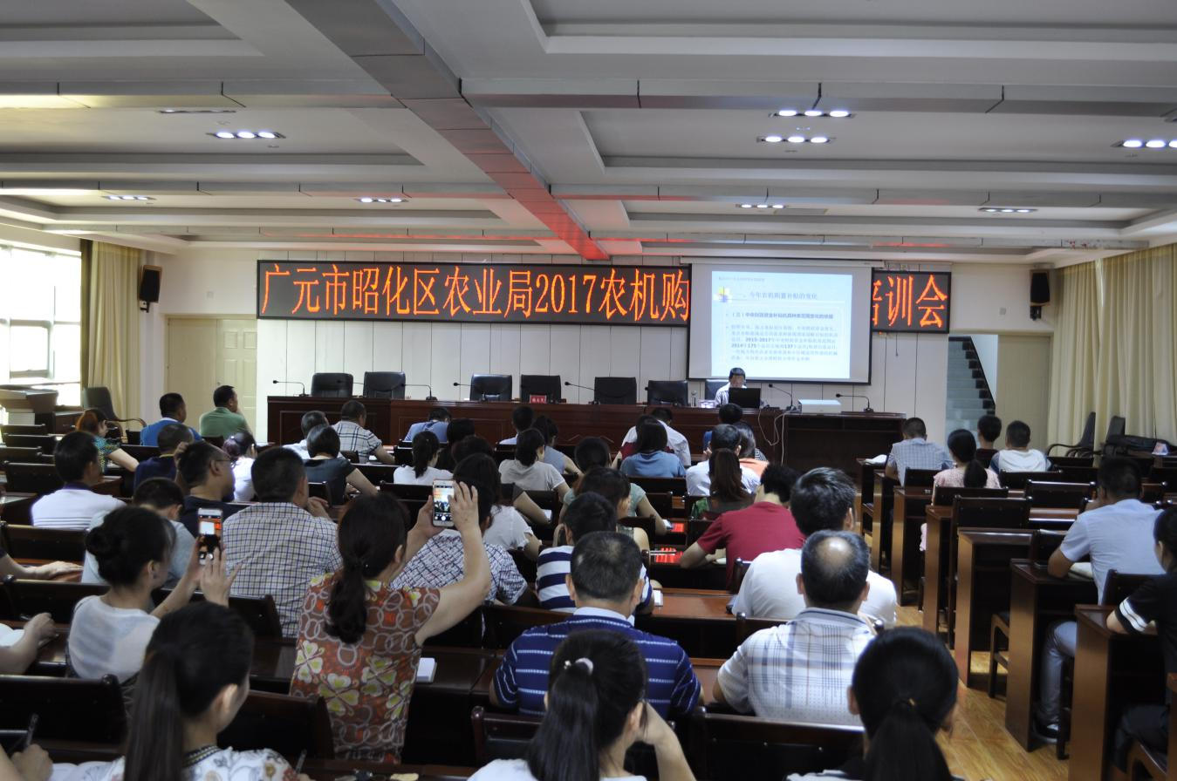

会议要求，要充分认识农机购置是一项强农惠农政策，一定要抓住关键环节，严格按照流程规范操作。一是补贴政策有调整和变化。补贴范围扩大到11大类35小类92品目，实行牌照管理的补贴机具，申领牌照不再作为办理补贴的前置条件。二是自主购机。为方便购机者申办补贴，在3000元及以下的农机具要做好人机合影，由乡镇农技站直接受理、核实。区级重点做好补贴资料的合规性审查，受理和核实单台补贴额在3000元以上的补贴机具及组织监督核查等。三是原则上只受理购机者申办补贴，坚决杜绝由经销商集中代购机者申办补贴。

会上局党组书记张文茂指出：明确农机购置补贴的重要性,一是懂政策。农机购置补贴是国家的强农惠农政策，补贴范围有所变化，务必大力宣传，公示上墙、网上公示，务必熟悉掌握补贴对象，标准、范围、流程等政策规定。二是讲规矩。农机购置补贴要求严、责任大，是碰不得的“高压线”，坚决扼制套补，违规违补，务必按照操作流程为购机者服务，切实加强此项工作的廉政风险防控工作。三是认真抓好核实工作，不折不扣落实好此项强农惠农政策。